MISURE EME-FIS MIS-INF-TEL FM-ELN martedì 22 luglio 2014
Prof. Cesare Svelto AA 2013/2014
Tempo a disposizione 1h30m TOT (1 2 3) e 1h 2ª Parte (2 3) Aula C.G.1 ore 9.15
COGNOME: ______________________________ Nome: ________________________ (stampatello)
Laurea-anno: _______________(es. FIS-2°) Matr. e firma __ __ __ __ __ __ _________________

Punteggi: ( precompito_ESE0=8 + ESE1=10 + ESE2=9 + ESE3=6 = 33 p )
N.B. OCCORRE crocettare tutti i sottopunti a cui si è almeno parzialmente risposto [e.g. 1a), 1c), 1d) etc.].

SOLUZIONI

(35 min) Esercizio 2
(svolgere su questo foglio e sul retro)

2) Con un oscilloscopio digitale (2 canali, 100 MHz di banda passante, campionatore a 1 GSa/s) si osservano i seguenti segnali:
v₁ = (800 mV)⋅sin[2π⋅(10 kHz)⋅t] su CH1
v₂ = (1.5 V)⋅sin[2π⋅(10 kHz)⋅t +π] su CH2
Al segnale v₂ è sommato un disturbo sinusoidale alla frequenza di circa 100 kHz e con ampiezza di picco 0.2 V.
2a) Si scelgano tutte le impostazioni dello strumento per la visualizzazione ottimale di circa un periodo dei 2 segnali. In particolare si scelga, motivando con attenzione la risposta, su quale canale prelevare il trigger (analogico).
2b) Impiegando la griglia qui sotto predisposta si disegni la schermata oscillografica corrispondente alla misura.
2c) Quanto deve essere estesa (in kbit) la memoria dell’oscilloscopio per visualizzare, con le impostazioni scelte al punto 2a), i segnali a 10 kHz con una risoluzione di fase Δφ=0.1°?
2d) Intendiamo in seguito misurare i due segnali v₁ e v₂ con una scheda d’acquisizione dati, in modo da poter misurare “bene” anche il disturbo su v₂ (almeno 10 punti per periodo e risoluzione di 1 mV). Si descrivano le caratteristiche minime della scheda da utilizzare.
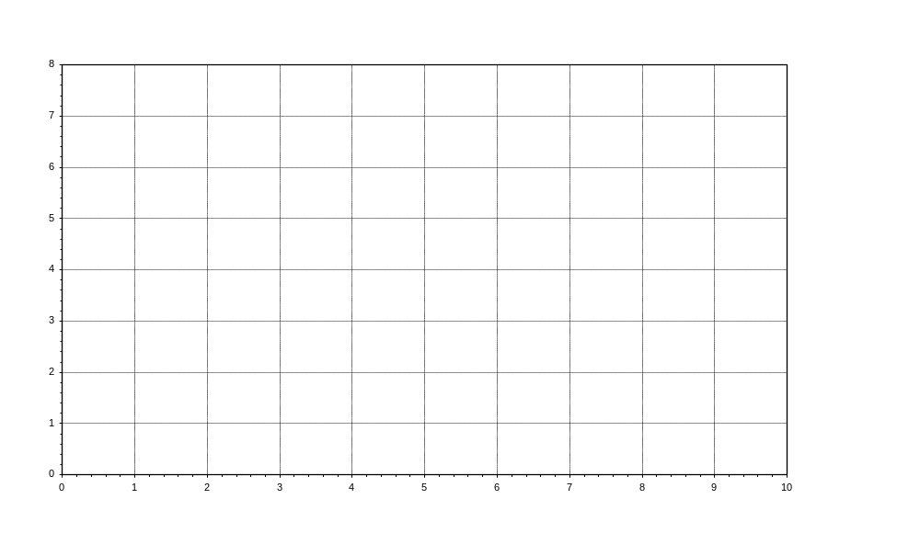

³2a) Connettiamo v₁ su CH1 e v₂ su CH2 dell’oscilloscopio. Il disturbo sinusoidale avrà una ampiezza di picco V_{d,p}=⋅V_{d,eff}≅0.2 V. Per visualizzare correttamente l’intera dinamica verticale del segnale v₁ è possibile impostare il CH1 dell’oscilloscopio con una deflessione verticale di C_{y,1} = 200 mV/DIV. Con C_{y,1} = 200 mV/DIV, la scala verticale ha una dinamica di 1.6 V. che risulta pari alla dinamica del segnale.
Per quanto riguarda il segnale v₂ bisogna impostare un’amplificazione verticale di C_{y,2} = 500 mV/DIV per visualizzare correttamente il segnale e il disturbo additivo. L’amplificazione a C_{y,2} = 500 mV/DIV risulta adatta a visualizzare la dinamica del segnale più il disturbo D_{IN,2}≅(±1.5 V±0.2 V)=3.4 V.
Per i segnali è opportuno scegliere un accoppiamento in DC, anche se un accoppiamento AC non varierebbe la visualizzazione oscillografica in quanto non è presente alcuna componente continua nei due segnali. Il livello di 0 (vertical position) può essere essere utilmente collocato a centro schermo.
Per quanto concerne l’amplificazione orizzontale, è necessario visualizzare circa un periodo dei segnale, entrambi a frequenza f = 10 kHz e periodo T = 100 μs . Scegliamo quindi come deflessione C_{x}=10 μs/DIV.
Come sorgente del trigger, conviene scegliere il CH1 in quanto l’altro segnale, seppure più ampio, risulta disturbato: la presenza del disturbo sul segnale d’ingresso al CH2, vista anche la sua entità pari a più di 1/10 del segnale, produrrebbe inevitabilmente errori di trigger se si decidesse di sincronizzare l’oscilloscopio su questo ingresso. Essendo il segnale una sinusoide senza offset, è opportuno scegliere il trigger level a 0 V e magari con slope +. Per eliminare l’effetto sul sincronismo di eventuali offset o derive lente, pur non previsti nella espressione analitica/teorica del segnale, può essere opportuno prelevare il segnale di trigger in AC.

²2b) La schermata oscillografica che risulta dalla misura è:
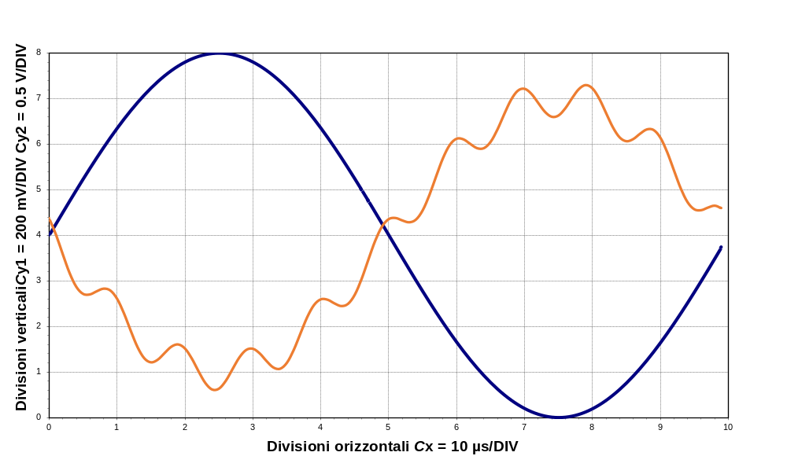
Avendo posizionato l’istante di trigger all’inizio (punto più a sinistra) dello schermo.

²2c) Per riuscire ad apprezzare almeno 0.1 ° di risoluzione “temporale” sui segnali a 10 kHz è necessario che il periodo (360°) del segnale visualizzato contenga un numero di punti sufficientemente elevato di modo che la distanza temporale tra un punto e il successivo sia minore o uguale a 0.1 °. Questa condizione è soddisfatta potendo disporre di almeno 3600 punti su ciascun periodo dei segnali visualizzati.
Per ottenere la risoluzione Δφ=0.1°, saranno quindi necessari N_{p}=3600 punti per schermata e per canale. Sapendo che il singolo punto occupa nella memoria dell’oscilloscopio 1 byte (8 bit), la profondità di memoria complessivamente occupata dalle due tracce sarà M=7200 byte =57.7 kbit = 7.2 kB.

³2d) La scheda deve avere almeno due canali. Per quanto riguarda la frequenza di acquisizione deve essere in grado di ricostruire il disturbo sinusoidale a 100 kHz (con almeno 10 punti per periodo). Dunque, per il singolo canale la scheda deve poter campionare a circa 1 MSa/s.
Considerando i due canali, è necessaria una velocità del convertitore A/D di 2 MSa/s (abbastanza elevata per una scheda DAQ).
La risoluzione richiesta per la scheda è dettata dal secondo segnale, che ha una dinamica D≅[2×(1.5+0.2) V]=3.4 V∼4 V, con una risoluzione dimensionale data pari a ΔV=1 mV. Il numero di livelli del convertitore deve valere almeno N=D/ΔV=(4 V)/(1 mV)=4000, che corrisponde ad almeno 12 bit.
Ragionando in termini di dinamiche praticamente disponibili in una scheda DAQ, supponendo di acquisire i canali con D=±5 V, sarebbero necessari N=D/ΔV=(10 V)/(1 mV)=10000 livelli, che richiedono 14 bit. I segnali potranno essere acquisiti in modalità single-ended in quanto non dovrebbero risentire di ulteriori disturbi, oltre a quello già presente e intrinseco nel segnale, data la loro ampiezza non piccola.

